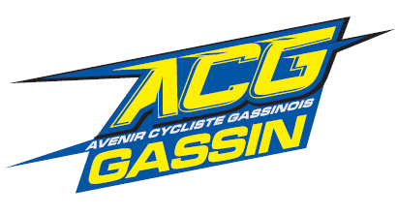

AUTORISATION PARENTALE

Je soussigné(e)..................................................................................
Demeurant .......................................................................................
Agissant en qualité de : père mère tuteur (rayer la mention inexacte)
Autorise ma fille / mon fils (rayer la mention inexacte) mineur(e) nommé(e) ci-dessous :

Nom : .................................................... Prénom : ...................................................

Né(e) le : ........./........./……...........

A participer au KIDS ENDURO DE GASSIN qui se déroulera le 18/03/2023

Fait à : ..................……...........
Le : …… /…… / ……………....

Signature du Responsable Légal

Document à remettre aux bénévoles lors du retrait des dossards.
Sans ce document votre enfant ne prendra pas part à la course.

